TW-J538分体空调实训考核装置
一、整体说明
1、装置根据《中华人民共和国教育行业标准－电工电子类实训基地仪器设备配备标准》，教育部“振兴21世纪职业教育课程改革和教材建设规划”说明，按照职业教育的教学和实训说明研发的产品。
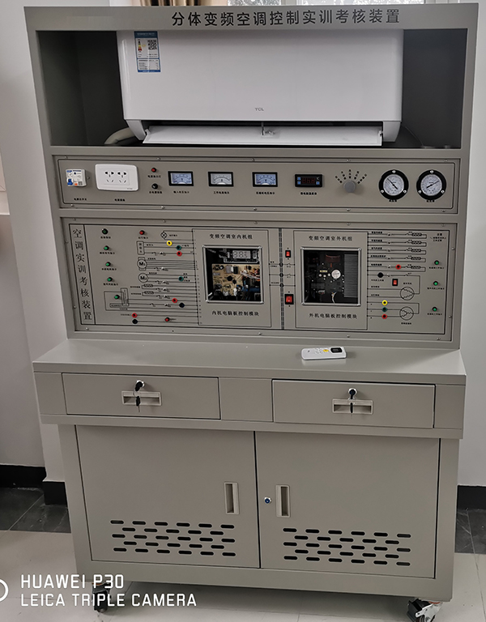
2、适合职业学校的制冷技术、制冷流体机械、家用制冷设备原理与维修、冷库与冷藏技术、制冷设备维修工（初级、中级、高级）实训等教学实训装置。
3、系统说明采用真实的制冷机组（格力KFR-23型整机），整个空调系统真实完整, 与市场上的遥控热泵空调的总体结构、性能完全一致。具有制冷、制热、通风、除湿、温度、风速选择、定时、扫风控制、睡眠、自动等功能
4、整套实训装置集制冷系统、电气控制系统、故障模拟系统于一体，系统真实完整,结构清晰、紧凑，与实际空调制冷系统、电气系统一致，满足对实训的说明
5、实训装置要直观展示热泵型分体空调的系统结构、工作原理、制冷循环系统结构及主要部件的实物，配置交流电压表、交流电流表、温度表、真空压力表、信号灯及发光二极管。
6、主面板采用有机玻璃板，透过它可看到空调器主控板的器件及布局；主面板中间印有控制系统原理图，并设有相应测试点；便于教学演示讲解及学生对课本知识的理解掌握。此外，管路中设有视液镜可观察制冷剂状态。
7、设有室外机部件电气控制线路接线区域，可完成对电气连接、压缩机绕组判断。
5. 可设置模拟故障，学生根据工艺分析故障可能产生的原因，确定故障发生的范围，并进行排故。
二、技术性能
1.输入电源：单相三线 AC 220V ±10% 50Hz
2.装置容量：＜1kVA
3.外形尺寸：1000mm×590mm×1610mm
4.制冷剂类型：R22
5.安全保护：具有漏电压、漏电流保护装置，安全符合国家标准
三、装置的基本装备
实训装置由控制屏、实训桌、空调室外机组、空调室内机组、测量仪表、模拟故障检测单元、模拟故障开关等组成
1.实训台：铁质双层亚光密纹喷塑结构，铝质面板。桌面为防火、防水、耐磨高密度板,结构坚固。带有两个带锁抽屉，用于放置、工具及资料等。装置背面可观察制冷系统结构，前面设有一对柜门，用于模拟室外机组冷凝器脏堵，打开可室外机组实物。
2.空调整机单元1套：包括热泵型分体空调所必需的一些部件，如蒸发器、冷凝器、压缩机、四通阀等，管路中还设有控制阀等实训所必需的部件
3.交流电源控制单元：单相三线220V交流电源供电，交流电压表1只， 测量范围０～250V,用于监测电网电压；交流电流表1只,测量范围０～10A，用于监测电网电压及观测系统启动电流及监测系统正常工作电流，漏电保护器控制控制屏总电源，控制屏的供电由漏电保护开关控制
4.制冷系统压力检测单元：提供2只真空压力表，测量范围分别为-0.1～1.5MPa、-0.1～3.5MPa,可显示系统工作时低压侧和高压侧的压力变化
5. 温度检测单元：温度表，采用PT100传感器，三位半数显，分别测量进风口温度、出风口温度、冷凝器温度和蒸发器温度
6. 模拟故障设置直观：模拟故障设置方便，制冷故障设置有蒸发器脏堵、冷凝器脏堵、毛细管脏堵、毛细管冰堵；电气故障 设置类型有电源电路、温度传感电路、驱动电路、压缩机保护电路、室内风机调速电路等故障点。
7.专用工具（ 便携式焊炬、割管刀、胀管扩口器、双表修理阀、公/英制加液管、真空泵）。
四、基本实训项目
初级技工基本技能实训
a)制冷系统专用工具的基本操作
b)制冷系统管件焊接
c)制冷系统的检漏
d)制冷系统的抽真空与充注制冷剂R22
中级技能实训（设计、安装、调试及检修）
e)格力KFR-23型空调主控板电路原理
f)空调电器元件的测量及系统运行
g)格力KFR-23型空调器故障与分析
h)空调检测与故障分析

